**ГЕНЕРАЛЬНАЯ ПРОКУРАТУРА РОССИЙСКОЙ ФЕДЕРАЦИИ**



**ВОЛЖСКАЯ МЕЖРЕГИОАНЛЬНАЯ ПРИРОДООХРАННАЯ ПРОКУРАТУРА**

**ЧЕРЕПОВЕЦКАЯ МЕЖРАЙОННАЯ ПРИРОДООХРАННАЯ ПРОКУРАТУРА**

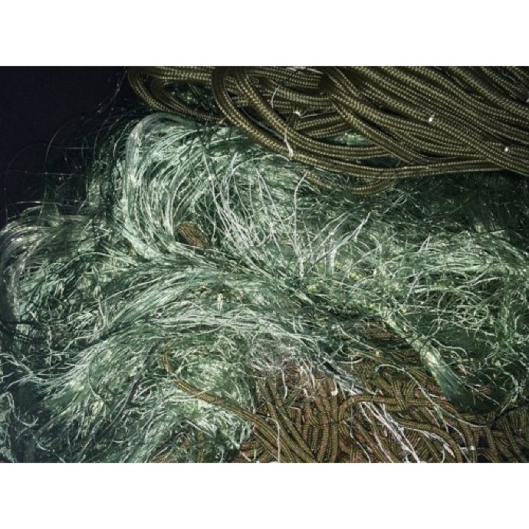

**Выявлены факты незаконной продажи рыболовных сетей**

Череповецкой межрайонной природоохранной прокуратурой по результатам организованного мероприятия с привлечением инспекторского состава Московско-Окского территориального Управления Росрыболовства, специалиста Управления Роспотребнадзора по Вологодской области, а также с участием работника полиции УМВД России по г. Череповец выявлен факт незаконной продажи физическим лицом орудий лова, использование которых запрещено для добычи водных биологических ресурсов. Факт передачи денег зафиксирован оперативной съемкой.

Работником полиции составлен протокол об административном правонарушении по ст. 14.2 КоАП РФ - «незаконная продажа товаров (иных вещей), свободная реализация которых запрещена или ограничена», изъято 38 шт. сетей лесковых «китайка» общей протяженностью 2250 метров, на общую сумму около 27000 руб.

По окончании производства дела об административном правонарушении, материал будет направлен в мировой суд для рассмотрения и привлечения виновного лица к административной ответственности.

Принимаемые полицией меры административного характера находятся на контроле природоохранной прокуратуры.